
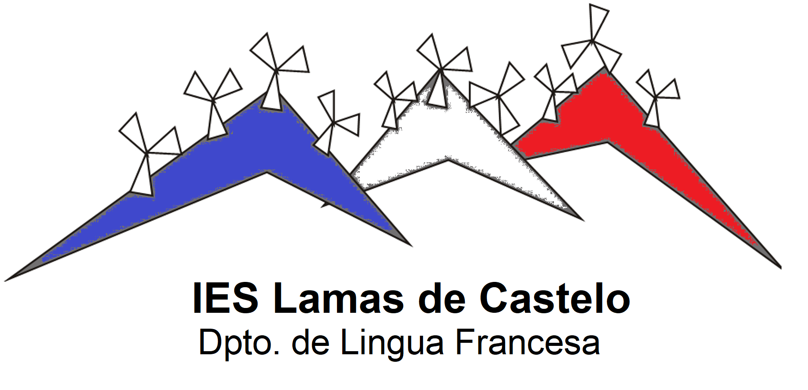

Imaxe orixinal de: Tiia Monto - CC BY-SA 4.0, https://commons.wikimedia.org/w/index.php?curid=50420295

ETIAM EST LINGVA LATINA
Palabra latina da semana:

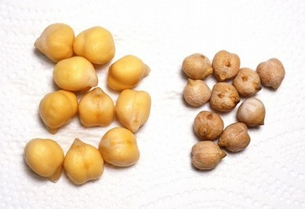
Cicer, -eris
Subst. Neutro: “garavanzo*”
Definición de https://la.wikipedia.org/wiki/Cicer:
«Cicer est genus plantarum florentium familiae Fabacearum, et solum genus in tribu Cicerearum notum. Eius area geographica naturalis est Oriens Medius et Asia. Eius species notissima et sola domestica est Cicer arietinum.»
ES: subs.m., garbanzo FR.: subs.m., pois chiche
EN: subs.m., chick pea
* Curiosidade: A palabra galega “chícharo” provén en realidade de Cicer, “garavanzo”.

Traballo de Latín 4ºESO
Colaboración para a Biblioteca IES Lamas de Castelo / EDLG

